

Taller 04 “Grafos”

“Un camino más corto”

Estructura de datos

Juan Sebastián Rodríguez Pabon

Juian Pérez Gomes

David Rodríguez Jurado

Dirigido a John Corredor

10 de octubre de 2024

Bogotá D.C

1. Responda las siguientes preguntas teniendo en cuenta el grafo representado por la siguiente matriz de adyacencia:

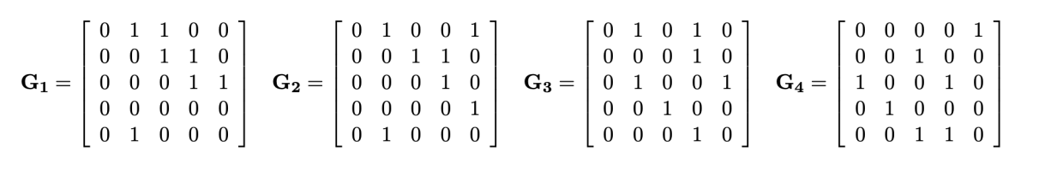

Para la realización de los Grafos, se debe de especificar si aquellos grafos son direccionales o no direccionales. De acuerdo con las matrices de adyacencia, al graficar se evidencia que no existe simetría entre los vértices, es decir, puede existir una relación de V1 hacia V2, pero no V2 hacia V1, por esta razón se sabe que cada vértice tiene una dirección especifica, siendo así grafos direccionales.

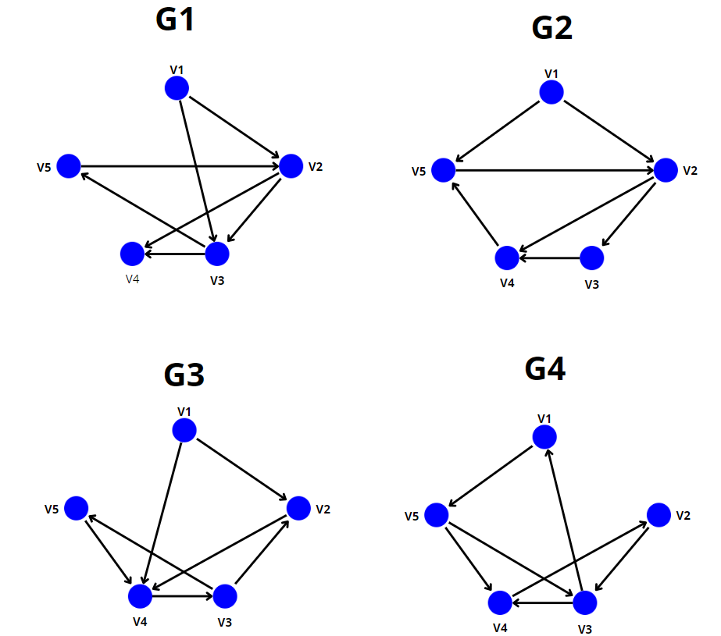

**Grafo 1: Direccional**

Nodo V1: Tiene una arista hacia V2 y tiene una arista hacia V3

Nodo V2: Tiene una arista hacia V3 y tiene una arista hacia V4  
Nodo V3: Tiene una arista hacia V4 y tiene una arista hacia V5  
Nodo V4: Tiene una arista hacia ningún lado

Nodo V5: Tiene una arista hacia V2  
  
**Grafo 2: Direccional**  
Nodo V1: Tiene una arista hacia V2 y tiene una arista hacia V5

Nodo V2: Tiene una arista hacia V3 y tiene una arista hacia V4  
Nodo V3: Tiene una arista hacia V4  
Nodo V4: Tiene una arista hacia V5

Nodo V5: Tiene una arista hacia V2

**Grafo 3: Direccional**  
Nodo V1: Tiene una arista hacia V2 y tiene una arista hacia V4

Nodo V2: Tiene una arista hacia V4  
Nodo V3: Tiene una arista hacia V2 y tiene una arista hacia V5  
Nodo V4: Tiene una arista hacia V3  
Nodo V5: Tiene una arista hacia V4

**Grafo 4: Direccional**  
Nodo V1: Tiene una arista hacia V5

Nodo V2: Tiene una arista hacia V3  
Nodo V3: Tiene una arista hacia V1 y tiene una arista hacia V4  
Nodo V4: Tiene una arista hacia V2  
Nodo V5: Tiene una arista hacia V3 y tiene una arista hacia V4  
  
Una vez se han graficado los grafos G1, G2, G3 y G4 y se han obtenido sus respectivas relaciones direccionales, se seguirá realizando el taller.

1. ¿Es un grafo cíclico o acíclico? en caso de ser cíclico, describa todos los ciclos en el grafo.

**Grafos cíclicos y No cíclicos**

Cuando se tiene un grafo se mira la presencia de ciclos dentro de un ciclo, cuando se tiene por lo menos 1 ciclo, es decir, es un camino que comienza en un nodo y regresa a ese mismo nodo sin repetir aristas se le llama grafo **Cíclico**, en dado caso que no se tenga ningún ciclo es un grafo **Acíclico**.

**Grafo 1:** Cíclico, tiene 1 ciclo en su estructura

**NOTA: Tiene un ciclo, más sin embargo puede verse representado desde diferentes perspectivas (Vértices) pero seguirá siendo 1 ciclo porque siempre participan los mismos vértices.**

En los vértices **V2, V3 y V5** existe un ciclo debido a que, si inicia desde el vértice 2, sigue el camino de la arista hacia el vértice 3, después sigue el camino de la arista hacia el vértice 5, vuelve al **vértice inicial 2** sin repetir ninguna arista.

En los vértices **V3, V5, V2** existe un ciclo debido a que, si inicia desde el vértice 3, sigue el camino de la arista hacia el vértice 5, después sigue el camino de la arista hacia el vértice 2, vuelve al **vértice inicial 3** sin repetir ninguna arista.

En los vértices **V5, V2, V3** existe un ciclo debido a que, si inicia desde el vértice 5, sigue el camino de la arista hacia el vértice 2, después sigue el camino de la arista hacia el vértice 3, vuelve al **vértice inicial 5** sin repetir ninguna arista.

**Grafo 2:** Cíclico, tiene 1 ciclo en su estructura

**NOTA: Tiene un ciclo, más sin embargo puede verse representado desde diferentes perspectivas (Vértices) pero seguirá siendo 1 ciclo porque siempre participan los mismos vértices.**

En los vértices **V2, V3, V4 y V5** existe un ciclo debido a que, si inicia desde el vértice 2, sigue el camino de la arista hacia el vértice 3, después sigue el camino de la arista hacia el vértice 4, sigue el camino de la arista hacia el vértice 5, vuelve al **vértice inicial 2** sin repetir ninguna arista.

En los vértices **V2, V4 y V5** existe un ciclo debido a que, si inicia desde el vértice 2, sigue el camino de la arista hacia el vértice 4, después sigue el camino de la arista hacia el vértice 5, vuelve al **vértice inicial 2** sin repetir ninguna arista.

En los vértices **V3, V4, V5 y V2** existe un ciclo debido a que, si inicia desde el vértice 3, sigue el camino de la arista hacia el vértice 4, después sigue el camino de la arista hacia el vértice 5, sigue el camino de la arista hacia el vértice 2, vuelve al **vértice inicial 3** sin repetir ninguna arista.

En los vértices **V4, V5, V2** existe un ciclo debido a que, si inicia desde el vértice 4, sigue el camino de la arista hacia el vértice 5, después sigue el camino de la arista hacia el vértice 2, vuelve al **vértice inicial 4** sin repetir ninguna arista.

En los vértices **V4, V5, V2 y V3** existe un ciclo debido a que, si inicia desde el vértice 4, sigue el camino de la arista hacia el vértice 5, después sigue el camino de la arista hacia el vértice 2, sigue el camino de la arista hacia el vértice 3 vuelve al **vértice inicial 4** sin repetir ninguna arista.

En los vértices **V5, V4, V2** existe un ciclo debido a que, si inicia desde el vértice 5, sigue el camino de la arista hacia el vértice 2, después sigue el camino de la arista hacia el vértice 4, vuelve al **vértice inicial 5** sin repetir ninguna arista.

En los vértices **V5, V4, V3, V2** existe un ciclo debido a que, si inicia desde el vértice 5, sigue el camino de la arista hacia el vértice 2, después sigue el camino de la arista hacia el vértice 3, sigue el camino de la arista hacia el vértice 4, vuelve al **vértice inicial 5** sin repetir ninguna arista.

**Grafo 3:** Cíclico, tiene 1 ciclo en su estructura

**NOTA: Tiene un ciclo, más sin embargo puede verse representado desde diferentes perspectivas (Vértices) pero seguirá siendo 1 ciclo porque siempre participan los mismos vértices.**

En los vértices **V2, V3 y V4** existe un ciclo debido a que, si inicia desde el vértice 2, sigue el camino de la arista hacia el vértice 4, después sigue el camino de la arista hacia el vértice 3, vuelve al **vértice inicial 2** sin repetir ninguna arista.

En los vértices **V3, V4 y V5** existe un ciclo debido a que, si inicia desde el vértice 3, sigue el camino de la arista hacia el vértice 5, después sigue el camino de la arista hacia el vértice 4, vuelve al **vértice inicial 3** sin repetir ninguna arista.

En los vértices **V3, V4 y V2** existe un ciclo debido a que, si inicia desde el vértice 3, sigue el camino de la arista hacia el vértice 2, después sigue el camino de la arista hacia el vértice 4, vuelve al **vértice inicial 3** sin repetir ninguna arista.

En los vértices **V4, V3 y V2** existe un ciclo debido a que, si inicia desde el vértice 4, sigue el camino de la arista hacia el vértice 3, después sigue el camino de la arista hacia el vértice 2, vuelve al **vértice inicial 4** sin repetir ninguna arista.

En los vértices **V4, V3 y V5** existe un ciclo debido a que, si inicia desde el vértice 4, sigue el camino de la arista hacia el vértice 3, después sigue el camino de la arista hacia el vértice 5, vuelve al **vértice inicial 4** sin repetir ninguna arista.

En los vértices **V5, V4 y V3** existe un ciclo debido a que, si inicia desde el vértice 5, sigue el camino de la arista hacia el vértice 4, después sigue el camino de la arista hacia el vértice 3, vuelve al **vértice inicial 5** sin repetir ninguna arista.

**Grafo 4:** Cíclico, tiene 1 ciclo en su estructura

**NOTA: Tiene un ciclo, más sin embargo puede verse representado desde diferentes perspectivas (Vértices) pero seguirá siendo 1 ciclo porque siempre participan los mismos vértices.**

En los vértices **V1, V5 y V3** existe un ciclo debido a que, si inicia desde el vértice 1, sigue el camino de la arista hacia el vértice 5, después sigue el camino de la arista hacia el vértice 3, vuelve al **vértice inicial 1** sin repetir ninguna arista.

En los vértices **V1, V5, V4, V2 y V3** existe un ciclo debido a que, si inicia desde el vértice 1, sigue el camino de la arista hacia el vértice 5, después sigue el camino de la arista hacia el vértice 4, sigue el camino de la arista hacia el vértice 2, sigue el camino de la arista hacia el vértice 3, vuelve al **vértice inicial 1** sin repetir ninguna arista.

En los vértices **V5, V3 y V1** existe un ciclo debido a que, si inicia desde el vértice 5, sigue el camino de la arista hacia el vértice 3, después sigue el camino de la arista hacia el vértice 1, vuelve al **vértice inicial 5** sin repetir ninguna arista.

En los vértices **V5, V4, V2, V3 y V1** existe un ciclo debido a que, si inicia desde el vértice 5, sigue el camino de la arista hacia el vértice 4, después sigue el camino de la arista hacia el vértice 2, sigue el camino de la arista hacia el vértice 3, sigue el camino de la arista hacia el vértice 1, vuelve al **vértice inicial 5** sin repetir ninguna arista.

En los vértices **V4, V2 y V3** existe un ciclo debido a que, si inicia desde el vértice 4, sigue el camino de la arista hacia el vértice 2, después sigue el camino de la arista hacia el vértice 3, vuelve al **vértice inicial 4** sin repetir ninguna arista.

En los vértices **V4, V2, V3, V1 y V5** existe un ciclo debido a que, si inicia desde el vértice 4, sigue el camino de la arista hacia el vértice 2, después sigue el camino de la arista hacia el vértice 3, sigue el camino de la arista hacia el vértice 1, sigue el camino de la arista hacia el vértice 5, vuelve al **vértice inicial 4** sin repetir ninguna arista.

En los vértices **V3, V1 y V5** existe un ciclo debido a que, si inicia desde el vértice 3, sigue el camino de la arista hacia el vértice 1, después sigue el camino de la arista hacia el vértice 5, vuelve al **vértice inicial 3** sin repetir ninguna arista.

En los vértices **V3, V1, V5, V4 y V2** existe un ciclo debido a que, si inicia desde el vértice 3, sigue el camino de la arista hacia el vértice 1, después sigue el camino de la arista hacia el vértice 5, sigue el camino de la arista hacia el vértice 4, sigue el camino de la arista hacia el vértice 2, vuelve al **vértice inicial 3** sin repetir ninguna arista.

En los vértices **V2, V3 y V4** existe un ciclo debido a que, si inicia desde el vértice 2, sigue el camino de la arista hacia el vértice 3, después sigue el camino de la arista hacia el vértice 4, vuelve al **vértice inicial 2** sin repetir ninguna arista.

En los vértices **V2, V3, V1, V5 y V4** existe un ciclo debido a que, si inicia desde el vértice 2, sigue el camino de la arista hacia el vértice 3, después sigue el camino de la arista hacia el vértice 1, sigue el camino de la arista hacia el vértice 5, sigue el camino de la arista hacia el vértice 4, vuelve al **vértice inicial 2** sin repetir ninguna arista.

1. ¿Hay vértices fuente? ¿Cuáles son?

**Vértices fuente (Ningún otro vértice lo apunta, pero él sí apunta a otros)**

Los vértices fuente en un grafo dirigido hace referencia a cuando en un grafo, algún vértice no recibe ninguna arista de otro vértice, pero este vértice si tiene aristas salientes hacia otros vértices. En un grafo **no** dirigido, se evaluaría el vértice inicial, debido a que las aristas no tienen direcciones.

Para este caso, se tiene que evaluar cada vértice de cada grafo para saber si tiene vértices fuente y también saber cuáles son.

**Grafo 1:** Tiene un vértice Fuente.

**NOTA: Se evalúa cada vértice de cada grafo.**

El vértice 1 **si es un vértice fuente** porque no hay ningún vértice con aristas que lo apunte, en cambio este vértice si apunta con aristas hacia el vértice 2 y vértice 3.  
El vértice 2 no es un vértice fuente porque hay vértices con aristas que lo apuntan.

El vértice 3 no es un vértice fuente porque hay vértices con aristas que lo apuntan.

El vértice 4 no es un vértice fuente porque hay vértices con aristas que lo apuntan.

El vértice 5 no es un vértice fuente porque hay vértices con aristas que lo apuntan.

**Grafo 2:** Tiene un vértice Fuente.

**NOTA: Se evalúa cada vértice de cada grafo.**

El vértice 1 **si es un vértice fuente** porque no hay ningún vértice con aristas que lo apunte, en cambio este vértice si apunta con aristas hacia el vértice 2 y vértice 5.  
El vértice 2 no es un vértice fuente porque hay vértices con aristas que lo apuntan.

El vértice 3 no es un vértice fuente porque hay vértices con aristas que lo apuntan.

El vértice 4 no es un vértice fuente porque hay vértices con aristas que lo apuntan.

El vértice 5 no es un vértice fuente porque hay vértices con aristas que lo apuntan.

**Grafo 3:** Tiene un vértice Fuente.

**NOTA: Se evalúa cada vértice de cada grafo.**

El vértice 1 **si es un vértice fuente** porque no hay ningún vértice con aristas que lo apunte, en cambio este vértice si apunta con aristas hacia el vértice 2 y vértice 4.  
El vértice 2 no es un vértice fuente porque hay vértices con aristas que lo apuntan.

El vértice 3 no es un vértice fuente porque hay vértices con aristas que lo apuntan.

El vértice 4 no es un vértice fuente porque hay vértices con aristas que lo apuntan.

El vértice 5 no es un vértice fuente porque hay vértices con aristas que lo apuntan.

**Grafo 4:** No tiene un vértice Fuente.

**NOTA: Se evalúa cada vértice de cada grafo.**

El vértice 1 no es un vértice fuente porque hay vértices con aristas que lo apuntan  
El vértice 2 no es un vértice fuente porque hay vértices con aristas que lo apuntan.

El vértice 3 no es un vértice fuente porque hay vértices con aristas que lo apuntan.

El vértice 4 no es un vértice fuente porque hay vértices con aristas que lo apuntan.

El vértice 5 no es un vértice fuente porque hay vértices con aristas que lo apuntan.

1. ¿Hay vértices sumidero? ¿Cuáles son?

Vértices sumidero **(Un vértice recibe aristas de otros vértices, pero no da aristas hacia otros vértices)**En un grafo dirigido, el vértice puede recibir aristas provenientes de otros vértices, pero este no da aristas hacia algún otro vértice, es decir recibe, pero no da. En un grafo no dirigido, describe nodos finales o de destino, aunque no es usual.

**Grafo 1:** Tiene un vértice sumidero

**Nota: Se evalúa cada vértice de cada grafo.**

En el vértice 1 recibe aristas provenientes de otros vértices y a la misma vez No apunta a otros vértices mediante aristas, **si es un vértice sumidero** (Recibe, pero no da).

En el vértice 2 recibe aristas provenientes de otros vértices y a la misma vez apunta a otros vértices mediante aristas.

En el vértice 3 recibe aristas provenientes de otros vértices y a la misma vez apunta a otros vértices mediante aristas.

En el vértice 4 recibe aristas provenientes de otros vértices y a la misma vez apunta a otros vértices mediante aristas.

En el vértice 5 recibe aristas provenientes de otros vértices y a la misma vez apunta a otros vértices mediante aristas.

**Grafo 2:** No tiene vértices sumidero

**Nota: Se evalúa cada vértice de cada grafo.**

En el vértice 1 recibe aristas provenientes de otros vértices y a la misma vez apunta a otros vértices mediante aristas.

En el vértice 2 recibe aristas provenientes de otros vértices y a la misma vez apunta a otros vértices mediante aristas.

En el vértice 3 recibe aristas provenientes de otros vértices y a la misma vez apunta a otros vértices mediante aristas.

En el vértice 4 recibe aristas provenientes de otros vértices y a la misma vez apunta a otros vértices mediante aristas.

En el vértice 5 recibe aristas provenientes de otros vértices y a la misma vez apunta a otros vértices mediante aristas.

**Grafo 3:** No tiene vértices sumidero

**Nota: Se evalúa cada vértice de cada grafo.**

En el vértice 1 recibe aristas provenientes de otros vértices y a la misma vez apunta a otros vértices mediante aristas.

En el vértice 2 recibe aristas provenientes de otros vértices y a la misma vez apunta a otros vértices mediante aristas.

En el vértice 3 recibe aristas provenientes de otros vértices y a la misma vez apunta a otros vértices mediante aristas.

En el vértice 4 recibe aristas provenientes de otros vértices y a la misma vez apunta a otros vértices mediante aristas.

En el vértice 5 recibe aristas provenientes de otros vértices y a la misma vez apunta a otros vértices mediante aristas.

**Grafo 4:** No tiene vértices sumidero

**Nota: Se evalúa cada vértice de cada grafo.**

En el vértice 1 recibe aristas provenientes de otros vértices y a la misma vez apunta a otros vértices mediante aristas.

En el vértice 2 recibe aristas provenientes de otros vértices y a la misma vez apunta a otros vértices mediante aristas.

En el vértice 3 recibe aristas provenientes de otros vértices y a la misma vez apunta a otros vértices mediante aristas.

En el vértice 4 recibe aristas provenientes de otros vértices y a la misma vez apunta a otros vértices mediante aristas.

En el vértice 5 recibe aristas provenientes de otros vértices y a la misma vez apunta a otros vértices mediante aristas.

1. ¿Cuáles son los vértices descendientes de 2?

**Vértices descendientes**Los vértices descendientes son los vértices alcanzados desde un vértice inicial hasta las aristas del grafo “vértices después” del vértice inicial. Es un vértice al que se puede llegar, siguiendo las aristas en un grafo direccional.

Para evaluar los vértices de los 4 grafos se debe de evaluar con las direcciones de las aristas, es decir el vértice 1 hacía que otros vértices apunta y así sucesivamente con todos los vértices descendientes, en este contexto, los vértices descendientes de 2.

**Se debe de seguir las aristas dirigidas desde el vértice 2 hasta que no haya mas aristas o hasta que formes un ciclo (mencionado anteriormente).**

**Grafo 1:** Tiene vértices descendientes de 2 **(A partir de 2)**

**NOTA: Se evalúa cada vértice de cada grafo**

En el vértice 2, la primera arista se dirige hacia el vértice 3, después se puede seguir la arista hacia el vértice 4 y finalizaría. V2 → V3 → V4.

En el vértice 2, la arista se dirige hacia el vértice 3, después de puede seguir hasta el vértice 5 y finalmente al vértice 2 formando un ciclo. V2 → V3 → V5

En el vértice 2, la arista se dirige hacia el vértice 4 y finalizaría. V2 → V4.

**Grafo 2:** Tiene vértices descendientes de 2 **(A partir de 2)**

**NOTA: Se evalúa cada vértice de cada grafo**

En el vértice 2, una arista se dirige hacia el vértice 3, después se puede seguir la arista hacia el vértice 4, después se puede seguir hasta el vértice 5 y finalmente hacia el vértice 2 formando un ciclo.  
 V2 → V3 → V4 → V5

En el vértice 2, una arista se dirige hacia el vértice 4, después se puede seguir la arista hacia el vértice 5, después se puede seguir hasta el vértice 2 formando otro ciclo.  
V2 → V4 → V5

**Grafo 3:** Tiene vértices descendientes de 2 **(A partir de 2).**

**NOTA: Se evalúa cada vértice de cada grafo.**

En el vértice 2, una arista se dirige hacia el vértice 4, después se puede seguir hasta el vértice 3 y finalmente se dirige hacia el vértice 2 creando un ciclo.  
V2 → V4 → V3.

Son los únicos caminos descendientes de 2 puesto que los otros vértices no tienen mas caminos, algunos se repiten y otros no coinciden.

**Grafo 4:** Tiene vértices descendientes de 2 **(A partir de 2).**

**NOTA: Se evalúa cada vértice de cada grafo.**

En el vértice 2, una arista se dirige hacia el vértice 3, después se puede seguir hasta el vértice 4 y finalmente vuelve al vértice 2 realizando un ciclo.

V2 → V3 → V4

Son los únicos caminos descendientes de 2 puesto que los otros vértices no tienen mas caminos, algunos se repiten y otros no coinciden.

1. ¿Cuántos componentes fuertemente conectados hay en el grafo?

**Componentes fuertemente conectados**

Un componente fuertemente conectado hace referencia a un subconjunto de vértices que están enlazados entre sí, es decir existe un camino dirigido desde un vértice A hasta un vértice B y viceversa (Funciona parecido a un ciclo).

Es donde todos los nodos son accesibles entre si en ambos sentidos.

Se debe de evidenciar cuantos componentes fuertemente conectados están dentro de los grafos.

**Grafo 1:** Existe un componente fuertemente conectado.

**NOTA: Se evaluarán todos los vértices y se pondrá donde se forma el componente fuertemente conectado con los vértices involucrados y después los vértices no involucrados.**

El vértice 2, el vértice 3 y el vértice 5 forman un componente fuertemente conectado porque entre estos nodos existen caminos de ida y caminos de vuelta. Se pueden partir desde diferentes nodos, pero siempre estarán involucrados los mismos 3 vértices.

El vértice 1 y el vértice 4 no forman parte de este componente fuertemente conectado.

**Grafo 2:** Existe un componente fuertemente conectado.

**NOTA: Se evaluarán todos los vértices y se pondrá donde se forma el componente fuertemente conectado con los vértices involucrados y después los vértices no involucrados.**

El vértice 2, el vértice 3, el vértice 4 y el vértice 5 forman un componente fuertemente conectado porque entre estos nodos existen caminos de ida y caminos de vuelta. Se pueden partir desde diferentes nodos, pero siempre estarán involucrados los mismos 4 vértices.

El vértice 1 no forma parte de este componente fuertemente conectado.

**Grafo 3:** Existe un componente fuertemente conectado.

**NOTA: Se evaluarán todos los vértices y se pondrá donde se forma el componente fuertemente conectado con los vértices involucrados y después los vértices no involucrados.**

El vértice 2, el vértice 3, el vértice 4 y el vértice 5 forman un componente fuertemente conectado porque entre estos nodos existen caminos de ida y caminos de vuelta. Se pueden partir desde diferentes nodos, pero siempre estarán involucrados los mismos 4 vértices.

El vértice 1 no forma parte de este componente fuertemente conectado.

**Grafo 4:** Existe un componente fuertemente conectado.

**NOTA: Se evaluarán todos los vértices y se pondrá donde se forma el componente fuertemente conectado con los vértices involucrados y después los vértices no involucrados.**

El vértice 1, el vértice 2, el vértice 3, el vértice 4 y el vértice 5 forman un componente fuertemente conectado porque entre estos nodos existen caminos de ida y caminos de vuelta. Se pueden partir desde diferentes nodos, pero siempre estarán involucrados los mismos 5 vértices.

**ACLARACION**: El concepto de ciclo y el de componente fuertemente estructurado están muy relacionados entre sí, la diferencia es que en el ciclo necesariamente se tiene que volver al inicio para ser un ciclo, en el componente fuertemente estructurado no es necesario volver un ciclo sino que exista un camino de ida y un camino de vuelta.

1. Si un grafo no dirigido y conectado contiene un camino de Hamilton, éste es exactamente igual a su correspondiente camino de Euler.

**Un grafo no dirigido:** Es un grafo cuyas aristas no tienen una dirección fija, tiene relaciones con otros vértices, pero estos no tienen un sentido de camino (Sin flecha directoria).

**Camino de Hamilton:** Es un camino que visita cada vértice exactamente una vez, sin repetir ninguno, no necesita volver al nodo inicial.

**Camino de Euler:** Es una secuencia de vértices: Vn = {V1, V2, V3, Vn…} Que lo recorre y a este se le llama el camino de Euler o conocido también como camino Euleriano.

**¿Cómo funciona el camino de Hamilton?**

El camino de Hamilton consiste en recorrer cada vértice solo una vez con excepción del vértice inicial, ósea se recorren todos los vértices sin importar pasar por todas las aristas, cada vértice se debe de recorrer una sola vez.

**Ejemplo: Se tiene un grafo (Color azul) y el camino de Euler sería el otro grafo (Color rojo).**

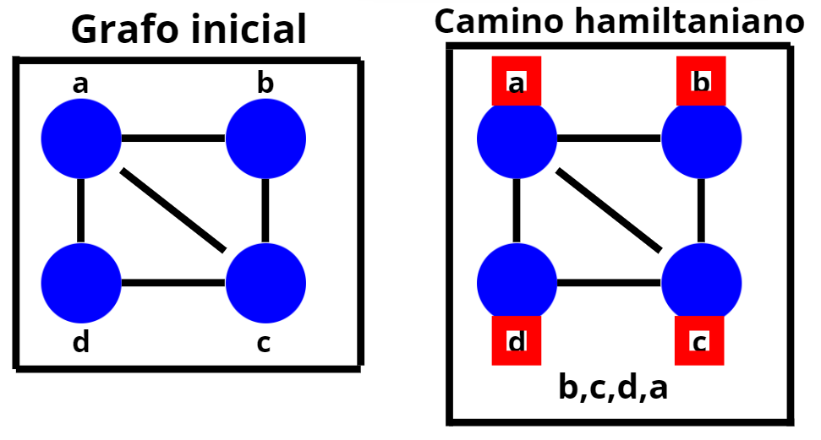

**¿Cómo funciona el camino de Euler?**

Un camino de Euler funciona cuando el grado de 2 vértices es impar en un grafo y consiste en recorrer las aristas de un grafo, mas no los vértices, además se pueden repetir vértices con el fin de hallar el camino Euleriano.

**Ejemplo:** Se tiene un grafo (Color azul) y el camino de Euler sería el otro grafo (Color rojo). En este ejemplo los vértices impares son: b y d, es decir tienen un grado de 3 (impar). Se parte desde el vértice B.

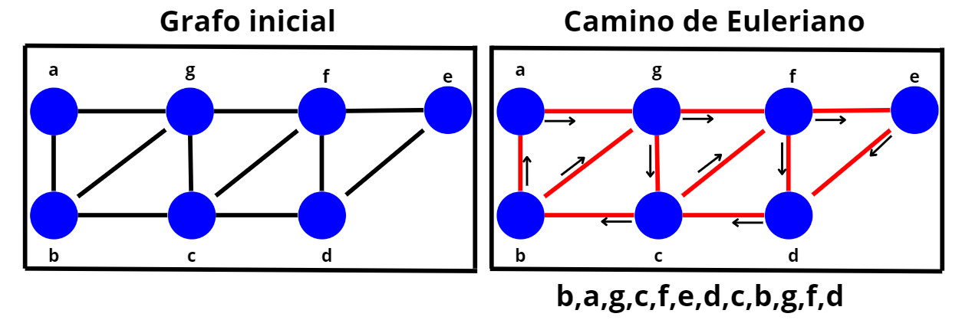

**¿Cuál es la diferencia?**El camino de Euler evalúa las aristas de cada vértice, solo tiene en cuenta aquellas aristas que lo harán recorrer al grafo, además se pueden repetir vértices y se realiza cuando 2 de sus vértices tienen un grado impar.

El camino de Hamilton evalúa únicamente los vértices del grafo, no evalúa las aristas recorriendo cada vértice una vez hasta recorrer cada vértice del grafo sin volver al vértice inicial.

1. Un grafo dirigido de N vértices, con un vértice fuente y un vértice sumidero, puede estar fuertemente conectado.

**Grafo dirigido:** Es un grafo el cual sus vértices tienen una dirección, es decir tienen una o mas aristas que apuntan hacia otro vértice.

**Vértice fuente:** Es un vértice el cual no recibe ninguna arista, pero en cambio tiene aristas salientes hacia otros vértices.

**Vértice sumidero:** Es un vértice que no tiene aristas salientes, pero en cambio tiene aristas entrantes de otros vértices.

**¿Pueden estar fuertemente conectados?**

Se podría tener una relación de un vértice sumidero recibiendo aristas entrantes de otros vértices y un vértice fuente dando aristas dirigidas a otros vértices, pero **no podría ser fuertemente conectado** puesto que los vértices al tener estas características no cumple con la característica de un grafo fuertemente conectado puesto que este necesariamente debe tener un subconjunto de vértices que están enlazados entre sí, es decir existe un camino dirigido desde un vértice A hasta un vértice B y viceversa (Funciona parecido a un ciclo).

1. Solo se puede definir camino(s) o circuito(s) de Euler en un grafo con un único componente conectado.

**Caminos de Euler:** Un camino de Euler funciona cuando el grado de 2 vértices es impar en un grafo y consiste en recorrer las aristas de un grafo, mas no los vértices, además se pueden repetir vértices con el fin de hallar el camino Euleriano.

**Circuitos de Euler:** Es un circuito simple que contiene a todas las aristas del grafo, el punto de partida es desde un vértice y vuelve a ese mismo vértice. Es un circuito Euleriano si parte desde un vértice y vuelve al punto de partida, se repiten vértices, pero no aristas.

En un grafo dirigido, para poder realizar un camino o circuito de Euler, es necesario que el grafo tenga ciertas características. Para un circuito de Euler, que es un recorrido que pasa por cada arista exactamente una vez y regresa al vértice de inicio, el grafo debe ser fuertemente conectado, es decir, debe haber un camino entre cualquier par de vértices en ambas direcciones. Además, todos los vértices deben tener el mismo número de aristas que entran (grado de entrada) y salen (grado de salida), lo que permite completar el circuito sin quedar atrapado (Estancado) en ningún vértice.

1. La matriz de adyacencia de un grafo no dirigido es simétrica por la diagonal.

**Matriz de adyacencia:** Son matrices de 0s y 1s encargada de representar el grafo en una matriz de adyacencia, cada vértice es representado por una fila y por una columna.

Si dos vértices están conectados por una arista se pone 1, en dado caso que no estén conectados, se pone un 0.

La matriz de adyacencia tiene la siguiente forma:  
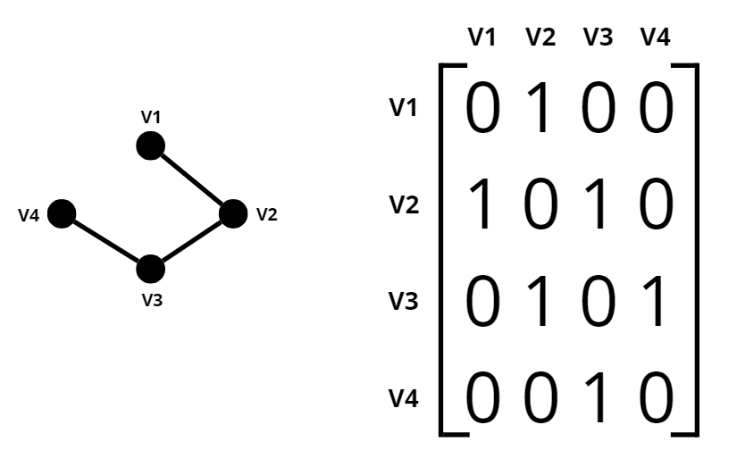

La matriz se construye según indique los vértices del grafo, como se mencionó anteriormente si están conectados se pone un 1 y sino un 0. Observando la matriz de adyacencia existe una diagonal de 0 indicándonos la unión de los vértices, esto se debe a que en un grafo no dirigido si el vértice a tiene conexión al vértice b entonces el vértice b tiene conexión al vértice a.

1. Un grafo dirigido esta fuertemente conectado cuando existe un camino entre cada par de vértices, sin tener en cuenta las direcciones de las conexiones.

En un grafo dirigido, las direcciones de las aristas son fundamentales para entender el flujo y las propiedades del grafo. Para que un grafo esté fuertemente conectado, se refiere a un subconjunto de vértices en el que existe un camino dirigido desde un vértice A hasta un vértice B, y también en sentido contrario, de B a A. Por lo tanto, es crucial considerar las direcciones de las aristas, ya que sin ellas no sería posible determinar si existe un camino en ambos sentidos y, por ende, si el grafo está fuertemente conectado.

1. El algoritmo de Dijkstra genera un árbol de recubrimiento de costos mínimos, así como el algoritmo de Prim.

**Algoritmo de Dijkstra**“El problema del camino más corto”

Encontrar el camino mas corto de un Nodo a un lado, unido por aristas, este algoritmo es tratado con un grafo ponderado, es decir que sus aristas tendrán un peso, es decir (tiempo y/o distancia) al pasar por cada Nodo, se marcara con una flecha roja junto al número de Nodo.

**Algoritmo de Prim:**

“Encontrar el árbol de expansión mínima”

Es un conjunto de subconjunto de las aristas que conecta todos los vértices del grafo y se va siempre por el grado menor sin formar ciclos, es decir la suma mínima de pesos posibles hasta llegar a la arista de mayor peso. Encontrando un árbol de recubrimiento mínimo, es decir minimiza el costo total de las conexiones entre nodos.

**¿Es un recubrimiento de costos mínimos?**

Los dos algoritmos tienen diferentes maneras de funcionar, el objetivo del algoritmo de Dijkstra es proporcionar el camino más corto pero no conectando a todos los nodos sino del menor al mayor y el objetivo del algoritmo de Prim es generar un árbol de recubrimiento mínimo para conectar **todos** los nodos de un grafo.

1. La matriz de caminos de un grafo con N vértices y M aristas se calcula sumando la matriz identidad de tamaño NxN con la matriz de adyacencia del grafo.

**Matriz de caminos**

Es una matriz que indica si existen caminos entre dos vértices y se calcula haciendo una cerradura transitiva para obtener todos los caminos posibles, la cerradura transitiva determina si es posible llegar de un vértice a otro por medio de aristas.

**Matriz de adyacencia**

Son matrices de 0s y 1s encargada de representar el grafo en una matriz de adyacencia, cada vértice es representado por una fila y por una columna.

Si dos vértices están conectados por una arista se pone 1, en dado caso que no estén conectados, se pone un 0.

**¿La matriz de caminos de NxM se calcula sumando la matriz de identidad?**

Como se mencionó anteriormente, la matriz de caminos se calcula utilizando la cerradura transitiva para obtener todos los caminos posibles entre los vértices. Esto no se logra simplemente sumando la matriz identidad y la matriz de adyacencia.

Además, existen otros métodos para calcular la matriz de caminos, como elevar la matriz de adyacencia a diferentes potencias y sumar los resultados. Este enfoque considera los caminos de diferentes longitudes entre los vértices. Por lo tanto, la matriz de caminos no se obtiene sumando la matriz identidad a la matriz de adyacencia, ya que esto solo representaría conexiones directas y ciclos sobre los mismos vértices, sin incluir los caminos indirectos. Si la matriz de adyacencia de un grafo es una matriz diagonal inferior, se puede decir que el grafo es

dirigido.

1. Si la matriz de adyacencia de un grafo es una matriz diagonal inferior, se puede decir que el grafo es dirigido.

Una matriz diagonal inferior no garantiza que el grafo sea dirigido. Lo único que indica es que las conexiones solo se producen entre ciertos vértices (de mayor índice a menor índice), pero no dice nada sobre la dirección de las aristas en sí. Por ejemplo, un grafo no dirigido podría tener una matriz de adyacencia diagonal inferior si las conexiones respetan esa estructura, pero las aristas seguirían siendo bidireccionales.